Valsts izglītības attīstības aģentūras iepirkuma komisija ir saņēmusi ieinteresētā piegādātāja jautājumus iepirkumā „Reprezentatīvo materiālu iegāde Valsts izglītības attīstības aģentūras programmu publicitātes nodrošināšanai”, identifikācijas numurs VIAA 2015/14 ESF, un sniedz šādas atbildes:

- JAUTĀJUMS:
Man ir precizējoši jautājumi par iepirkumu:
- 7.punkts, krūzes paliknis – vai tiešām vēlaties ar silikona pamatni? Vai pats materiāls tad ir no kartona ar apdruku?
- 17.punkts,stikla šķīvji ar individuālu dizainu – vai vismaz ir kādas nojausmas vai paraugs, pēc kura esiet vadījušies? Tīri lai saprastu tehniku, sarežģītību utt.

- ATBILDE:
Iepirkuma priekšmeti, par kuriem pretendents iesniedz tehnisko piedāvājumu un cenas, ir norādīti nolikuma pielikumā Nr.2 “Tehniskā specifikācija”.
Krūžu paliktnis ar silikona pamatni (ilustratīvi attēli)
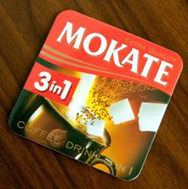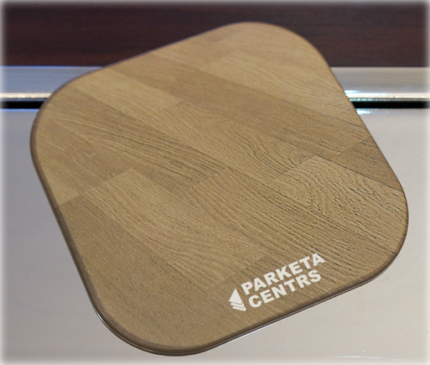
Paliktnim ir neslīdošas virsmas apakšējais slānis no silikona. Augšpuse apdrukāta pēc dizaina, kas pārklāts ar caurspīdīgu, plānu folija slāni. Skatīt ilustratīvos attēlus. Individuāla dizaina druka.
Izmērs 100 x 100 x 3 mm (izmēriem ir pieļaujama 5% pielaide) , ar noapaļotiem stūriem.
**
Stikla šķīvis (ilustratīvi attēli)
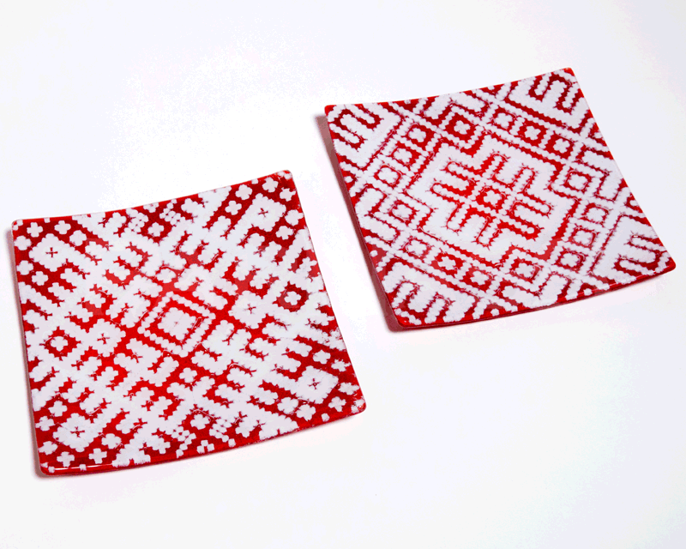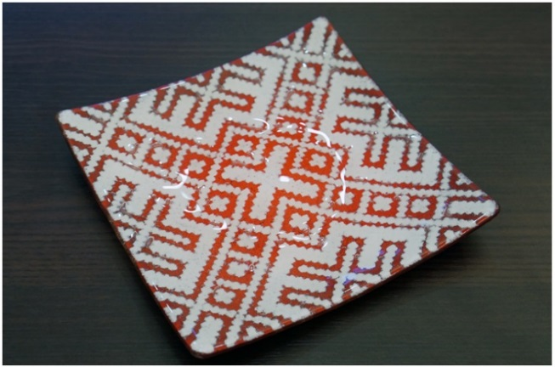
Stikla šķīvis ar LATVJU RAKSTIEM.
Latvijas meistaru roku darbs. Izmērs aptuveni 20 x 20 x 1 cm, +/- 3mm. Iesaiņots dāvanu kastītē..

- JAUTĀJUMS:
Vēlos precizēt:
5.daļa, pleds – cik krāsās augsta vai apdrukāta birka? Birkas izmērs?
6.daļa, soma ar regulējamiem rokturiem – cik krāsās sietspiede, kāda izmēra apdruka?
8.daļa, atstarojošas vestes – cik krāsās apdruka un kāda izmēra?
10.daļa, krūzes – cik krāsās apdruka, vai krūzes priekšpusē? Apdrukas izmērs?
13.daļa, plastmasas pildspalvas – cik krāsās uzdruka? Vai viena apdruka, uz korpusa?
15.daļa,laika stacija – tampodrukas izmērs, krāsu skaits
18.daļa, ledus skrāpis – ja sietspiede, tad kāda izmēra un cik krāsās?

- ATBILDE:
Tehniskās specifikācijas pozīcijās 5, 6, 8, 10, 13, 15, 18 pretendents norāda cenu par apdruku vienā krāsā, tajā skaitā attiecībā uz Tehniskās specifikācijas 5.punktā attiecībā uz austo birku – pretendents norāda cenu par vienkrāsainu druku uz pamattoņa.
Reprezentācijas priekšmetu apdrukas laukums praksē parasti ir aptuveni 20% - 30% no virsmas laukuma, atkarībā no priekšmeta. Taču šo pieeju nevar attiecināt uz pilnībā visiem priekšmetiem, jo, piemēram, mikrošķiedras lupatiņas tiek apdrukātas pilnībā. Tādēļ pasūtītājs nav specificējis atsevišķu reprezentācijas priekšmetu apdrukas laukumu, bet gan apdrukas veidu, jo apdrukas veids vairāk var ietekmēt cenas piedāvājumu. Pretendents, sniedzot cenu piedāvājumu, aprēķinos ņem vērā apstākli, ka apdrukas laukums nav precīzi noteikts un sniedz savu piedāvāto cenu par attiecīgā priekšmeta apstrādi (apdruku) un piegādi pasūtītājam.
Attiecībā uz iepirkuma priekšmeta 10.daļu – nolikuma Tehniskajā specifikācijā nav noteikts apdrukas izvietojums krūzei, līdz ar to, pretendents, aprēķinot cenu, drukas izvietojumu plāno pēc savas izvēles. Minētais attiecas arī uz iepirkuma priekšmeta 13.daļu – plastmasas pildspalvu – nolikuma Tehniskajā specifikācijā nav paredzēts vairāk par vienu apdruku un apdruku pretendents var plānot jebkurā vietā uz pildspalvas.
Vienlaikus atgādinām, ka nolikuma Tehniskajā specifikācijā ir norādīti iepirkuma priekšmeti, kurus ir plānots iegādāties, bet pasūtītājam nav pienākums pasūtīt visus tehniskajā specifikācijā minētos materiālus. Konkrēti pasūtījumi tiks veikti pēc nepieciešamības, nosūtot precīzu tehnisko specifikāciju un nepieciešamo preču apjomu vispārīgās vienošanās dalībniekiem cenu aptaujas ietvaros. Cenas par Tehniskajā specifikācijā norādītajiem priekšmetiem tiks izmantotas cenu salīdzināšanai ar citiem pretendentiem, lai noteiktu 3 saimnieciski visizdevīgākos piedāvājumus.

- JAUTĀJUMS:
Sakiet, lūdzu, vai iepirkuma dokumentus „Reprezentatīvo materiālu iegāde Valsts izglītības attīstības aģentūras programmu publicitātes nodrošināšanai” identifikācijas Nr.: VIAA 2015/14 ESF pdf failu elektroniski drīkst pievienot arī USB kartē vai tikai CD-R vai DVD-R diskos?

3. ATBILDE:
Iepirkuma komisija vērtē pretendentu iesniegtos dokumentu pēc būtības un satura, tāpēc pretendenti var iesniegt PDF failu elektroniski arī USB.

